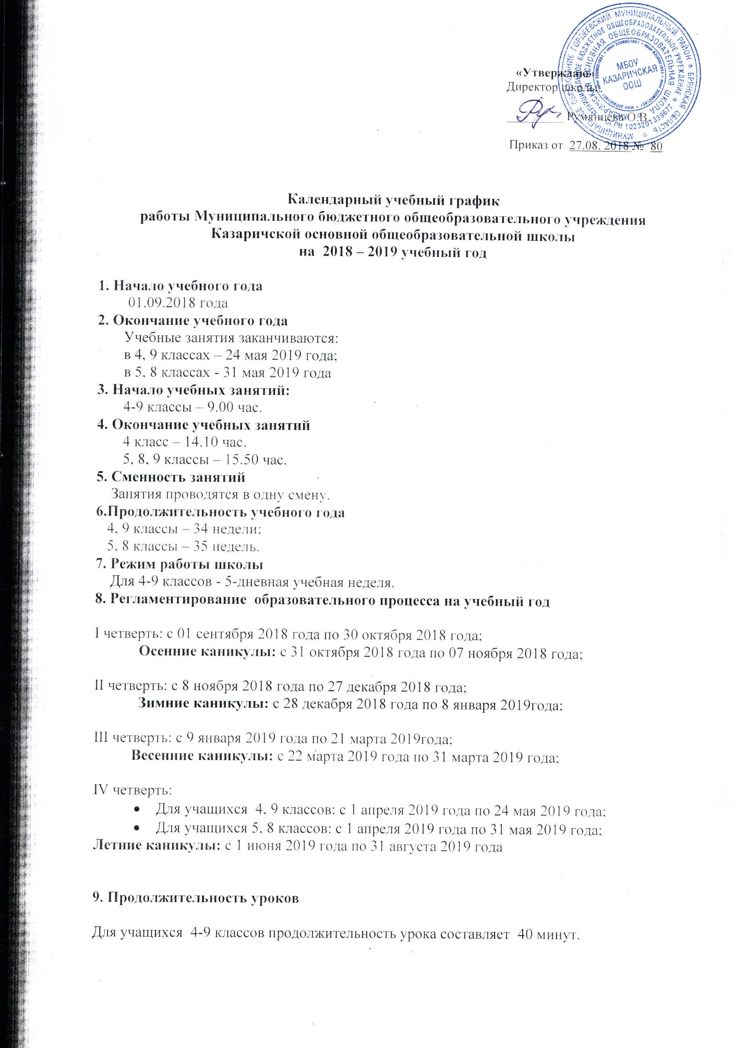

10. Продолжительность перемен
4 – 9 классы
1 перемена – 10 минут;
2 перемена – 20 минут;
3 перемена – 10 минут;
4 перемена – 20 минут;
5 перемена – 10 минут;
6 перемена – 10 минут;
7 перемена – 10 минут.
Расписание звонков
1-й урок – 9.00-9.40
2-й урок – 9.50-10.30
3-й урок – 10.50-11.30
4-й урок – 11.40-12.20
5-й урок – 12.40-13.20
6-й урок – 13.30-14.10
7-й урок – 14.20-15.00
8-й урок – 15.10-15.50

12. Проведение промежуточной аттестации в переводных классах
Промежуточная аттестация в переводных классах (4 классе) по русскому языку, математике в виде итоговых контрольных работ, по немецкому языку в виде итоговых контрольных работ и тестирования, по литературному чтению, основам православной культуры, технологии в виде тестирования, по окружающему миру в виде итоговой контрольной работы, по музыке, изобразительному искусству, физической культуре в виде зачета с 10 мая по 24 мая без прекращения образовательного процесса.
Промежуточная аттестация в переводных классах (5, 8 классах) по русскому языку, математике, иностранному языку (немецкому) в виде итоговых контрольных работ, информатике, всеобщей истории, обществознанию, географии, основам православной культуры, физике, химии, биологии, технологии в виде тестирования, по музыке, изобразительному искусству, основам безопасности жизнедеятельности, физической культуре в виде зачета с 15 мая по 30 мая без прекращения образовательного процесса.

13. Проведение государственной итоговой аттестации в 9 классе

Сроки проведения государственной итоговой аттестации выпускников 9 класса устанавливаются Федеральной службой по надзору в сфере образования и науки РФ (Рособрнадзор).

14. Дни здоровья – 3 раза в год (осень, зима, весна).

15. Общешкольные мероприятия – не реже 1 раза в месяц (по плану школы).

